ACTA NÚMERO VEINTICINCO 25/2024.

- En la ciudad de Godoy Cruz, Mendoza, a los 23 días del mes de julio de 2024, se reúne en sesión ordinaria la Comisión Directiva de la A.M.H.S.C. Preside la presidente Sra. Maria Florencia Serpa.
- Se encuentran presentes los siguientes miembros en actividad: Sr. Sergio Daniel Marcellini, Sr. Edgar Coria, Sra. Victoria Brandi, Sr. Armando Lértora, Sr. Gustavo Salatino, Sr. Sergio Zera, Sr. Marc Lienaux, Sr. Norberto Nava, Sr. Fernando Molinelli y Sr. Andrés de Lucia.
- Se encuentra ausente el miembro titular en actividad: Sra. Silvana Cichitti.
- Se encuentran presentes los delegados de los clubes Marista, Los Tordos, Peumayen, Obras, Bco. Mza., Murialdo, Teqüe, Aleman, UNCuyo, Tacurú y Mza RC.
- Se procede a la lectura del Acta nº 24/2024, la cual se aprueba.
- Informe de Cjo. Árbitros 24/2024.
- SE PROCEDE AL TRATAMIENTO DE NOTAS.
- Sin Notas.
- LIBRO DE PASES:
- 141 – TORRES LOPEZ Martina
- 142 – SUAREZ VEGA Milagros
- 143 – ORDUÑA Sofia
- 144 – GIMENEZ Ana Paula
- 145 – MOYA DIAZ Agostina
- 146 – ORTEGA Zamira
- 147 – ROSALES Valeria
- 148 – GOMEZ Paula
- TEMA CON DELEGADOS.
- La Sra. Serpa felicita a los equipos campeones del torneo apertura, Banco Mendoza y Alemán
- También comenta acerca del viaje que están cursando los seleccionados sub 14-sub16 y sub 19 damas en buenos aires, que todo iba muy bien se viajó con un staff muy completo y Mariela Rosales como presidenta de la delegación que los partidos en la primera jornada habían estado muy buenos, que la asociación de buenos aires se hizo cargo de algunas comidas colaborando con el viaje; se encuentran alojadas en el Club San Fernando en los dormis y el traslado muy bueno con la empresa El Rayo, con coches en excelentes condiciones.
- Felicita también a Lautaro Martinez y a Malena Sabez por su participación en el panamericano con el seleccionado argentino.
- La Sra. Serpa hace saber que dará comienzo el torneo Clausura el próximo fin de semana; comenta que en Caballeros se intentó armar con Chile este torneo pero que no fue posible por el calendario que ellos tienen, por lo que será un torneo de características similares al Apertura.
- Les consulta a los delegados ya que algunos clubes habían manifestado a través de programación que preferían no jugar con inferiores lo que estaban volviendo recién del receso y otros que sí; que atento la cantidad que prefería que se jugara es que se hará saber a programación para que salga en forma oficial. -
- Se mantendrá en ambos estadios jugar el segundo turno en las categorías segunda y primera.
- La delegada de Banco Mendoza consulta si se puede hacer el sorteo de los horarios de estadios cada seis meses, a lo que se le hace saber que es una vez por año atento a que una vez hecho el sorteo muchos clubes se organizan y arman los entrenamientos de las divisiones y jugadoras en función al uso de ese horario, que una vez que se vayan jugando los torneos argentinos y se liberen horarios se vera de distribuir esas horas.
- La delegada de Murialdo vuelve a manifestar el tema de intentar hacer coincidir más el torneo de quinta para abajo con el del Plantel Superior se le hace saber que se intenta dentro de las posibilidades que coincida, pero que es complejo al haber más equipos en las categorías de abajo. Que se busca que cuando se pueda coincidan todas las divisiones en el mismo lugar. -
- La Sra Serpa recuerda que en la última reunión antes del receso el Tribunal de Penas resolvió sancionar al Club Mendoza Regata Andino por mala inclusión de una jugadora y que dicha resolución fue apelada por el club elevándose para su decisión a la Comisión de Fiscalización la que decidió revocar lo dispuesto por el Tribunal de Penas y dejar sin efecto la sanción impuesta tanto al club como a la jugadora.- Que dicha resolución también fue oportunamente circularizada para que todos estuvieran informados de lo sucedido.
- Ante esto el sr Marx Lineaux pide aclarar que la CD no tiene nada que ver con la decisión tomada por dicha comisión fiscalizadora y que acá se aprobó lo que el tribunal de penas sancionó
La Sra. Serpa da su opinión y comenta que a raíz de los distintos dichos y comentarios surgidos por esta resolución entiende que hubiera sido bueno que la Comisión de Fiscalización argumentara respecto a la decisión tomada, que si bien se resolvió conforme al reglamento ya que el artículo no exige que se fundamente, sino que es una facultad que puede o no usar, el hecho de fundar lo que decidieron hubiera evitado o aclarado muchas situaciones a los que somos parte del hockey
El señor Lineaux expresa que, por distintos llamados de jugadores, dirigentes, padres, delegados que le manifestaban su disconformidad de la situación, considera un error la decisión de anular el fallo porque existe a su criterio una mala inclusión fuera por error o no. El señor Marcellini contesta que no está de acuerdo con ello y da su fundamento de lo que considera mala inclusión y opina que el fallo de Tribunal de Penas está mal y que incluso solo votaron algunos miembros que en otra oportunidad votaron distinto. En este estado la señora Montbrun acota que al club Banco Mendoza el año pasado lo sancionaron por una mala inclusión de una jugadora que saltó que no estaba en la lista del partido de buena fe cuando le sacaron tarjeta roja y que le costó la perdida de partido, la sanción económica y ello el descenso de categoría. Que dicha resolución fue tomada por el mismo Tribunal y firmaron todos los miembros que lo hicieron ahora. El señor Marcellini comenta que hay otro caso en donde si se lo tomo como error por el mismo Tribunal de Penas.
- El señor Lineaux expresa que el reglamento dice expresamente que mediante soporte escrito u electrónico se debe llenar la lista de los jugadores habilitados para jugar un partido organizado por la Asociación. Años atrás se completaba a mano y el árbitro verificaba los carnets pudiendo hacerlo hasta finalizado el primer tiempo, y que hoy se efectúa el pre carga con el mismo fin, por ello entiende que si se encuentra un jugador que ha jugado y no está en la lista se considera mal incluido.
Consulta al señor Marcellini en que momento se dieron cuenta que estaba mal incluida y si esta situación se agregó en la planilla y por quien porque entonces si no hubiera sido por el gol no se daban cuenta que había una jugadora mal
El señor Marcellini contesta al señor Lienaux que el jugador habilitado es el que tiene el derecho de jugador y el seguro en orden, a raíz de esto surgen distintas opiniones entre miembros de CD y delegados respecto a que se considera mala o buena inclusión ya que si se toma este concepto para que sirve o se exige el pre carga que se refiere a la lista de los 20 jugadores como máximo que están habilitados para jugar ese partido específicamente. Se discute nuevamente el concepto de habilitado para jugar si es ese partido o estar en la lista de buena fe en la carga general llevada a cabo por cada club. Que se reitera el tema de las decisiones tomadas por el Tribunal de Penas en donde el señor Marcellini recuerda que el Tribunal en una oportunidad falló diciendo que se trataba de un error y la señora Montbrun lee por su parte la resolución dictada en el año 2023 por este Tribunal fallando en sentido contrario opinando el señor Lineaux que por eso cuando se incluye mal un jugador sea o no por error es que se considera mala inclusión como se resolvió en el caso de Banco Mendoza.
- Que con este concepto de que la mala inclusión se refiere a que no esté habitado para jugar por no estar dado de alta y con el seguro pago como se resolvió en el fallo es que para el futuro hay que ver la manera de controlar antes de comenzar el partido, que si esta tarea acota el señor Marcellini la hicieran los árbitros como corresponde no se darían situaciones como la planteada con el club Regata Andino y que en caso de duda dejar la constancia en observaciones y a posteriori controlar por Secretaria si efectivamente ese jugador estaba habilitado para jugar o no tal como lo establece el reglamento.-
- El señor Lineaux reitera que si el árbitro detectó la mala inclusión de la jugadora de Regata Andino por qué no lo dejó aclarado en observaciones y allí es que nuevamente se discute si está bien que no se sancione cuando juegue un jugador que no está en la planilla de la precarga o si se trata de un error que le puede pasar a cualquier entrenador o persona encargada de las precargas y que solo importa que este habitado para jugar y que esa tarea debe ser controlada para evitar errores.
- Que se conversa entonces sobre la importancia de este control por lo menos hasta que se modifique el reglamento y se aclare específicamente a que se refiere la mala inclusión que hoy evidentemente da lugar a distintas interpretaciones.
- Se analiza a raíz de esta resolución con los delegados y miembros para ver como poder resolver el tema en lo operativo y comentan varias posibilidades que surgen de los delegados que generalmente varios de ellos participan activamente en las mesas de control, sugieren que para el control de los listados se miren las cargas hechas para el partido con las fotos que hay de cada uno en el sistema, hacer saber que deben llevar siempre DNI (mi argentina) y que quienes estén en la mesa serán los encargados de hacer ese control de cada jugador; por lo tanto, en las divisiones competitivas (séptimas-sexta-quinta-segunda y primera) se tienen que identificar con DNI en todos los partidos. Que a raíz de lo que se plantea que ocurre muchas veces en San Juan con los caballeros o en clubes de San Rafael o incluso de Mendoza con el tema de internet , se les recuerde a todos la obligación de identificar a los jugadores de alguna manera fisica y que en caso de duda sobre la identidad se dejará constancia en las observaciones, podrá jugar el partido y se informará en la semana por Secretaria si ese jugador estaba realmente habilitado para jugar conforme a lo que ya establece el reglamento.-
  - Que esto es lo que se resuelve para el futuro hasta tanto contar con otras herramientas que darían por finalizados estos temas como sería el control por huella digital o datos biométricos. --

- TEMAS SIN DELEGADOS.
- La Sra. Serpa comenta que pos lo conversado con Federico Chiapetta, se comenzaron con algunos arreglos en el estadio Malvinas, en función de subsidio que se reciba se decidirá con que seguir avanzando.
- SE LEE ACTA TRIBUNAL DE PENAS.
Acta del tribunal de penas Nº 21
Godoy Cruz, 24 de julio del 2024

Artículo Primero
Sancionar a Contreras Gonzalo DNI 41884557 cuerpo técnico del Club Pumai con cuatro (4) partidos de suspensión por los hechos acaecidos en el partido 6194 según el artículo 104 del reglamento General
Artículo Segundo
Sancionar a Mauro Coria DNI 40104310 jugador del club Alemán con tres (3) partidos de suspensión por los hechos acaecidos en el partido 6214 según artículos 104 y 126 del Reglamento general
Artículo Tercero
Sancionar a Caicedo Mariano DNI 29617599 cuerpo técnico del club Alemán con cuatro (4) partidos de suspensión por los hechos acaecidos en el partido 6214 según artículo 104 del Reglamento General

Pase a Comisión Directiva para su lectura
Inzaurraga, Celina
Nuñez, Alejandra
Nava, Edgardo
Rodrigo Leiva

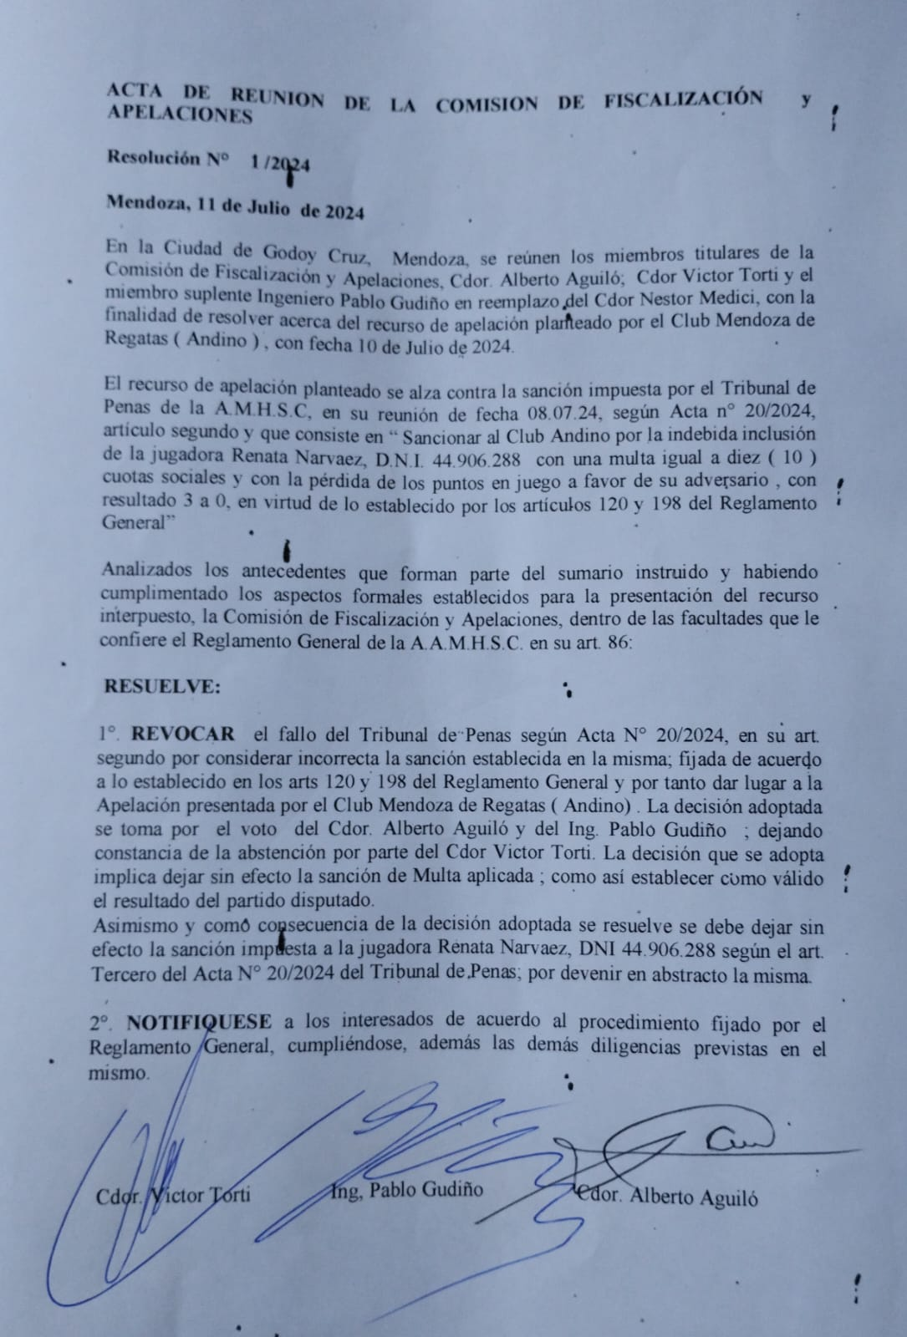

- Sin más temas a tratar se levanta la sesión en el día de la fecha, siendo las 22:55 hs.

